Правила безопасных покупок в интернете

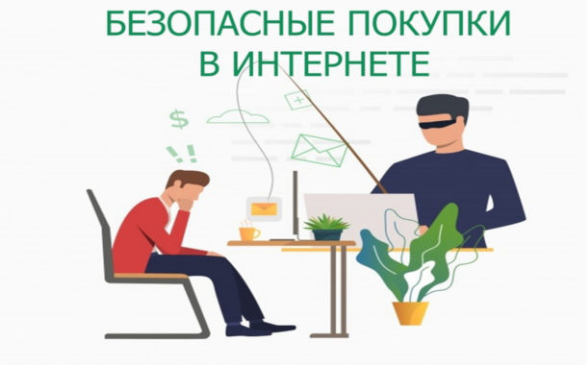
В настоящее время большое количество покупок совершается через интернет, а именно через интернет-магазины, что и не удивительно, ведь дистанционная торговля является удобной. Покупатель имеет возможность не спеша выбрать необходимую вещь рассматривая фотоснимки и изучая описания товаров в каталогах, буклетах, не выходя из дома.
Что бы обезопасить себя от недобросовестных продавцов и приобретения товара ненадлежащего качества, следует совершать дистанционную покупку только у того продавца, который представляет информацию о себе.
Перед совершением покупки потребитель должен получить исчерпывающую информацию о товаре:
- о потребительских свойствах товара;
- о своем полном наименовании и адресе (местонахождении);
- о месте производства товара и наименовании изготовителя;
- об условиях покупки (оферте);
- об условиях приобретения, цене, порядке оплаты товара;
- об особенностях доставки товара;
- о гарантийном сроке, сроке годности, сроке службы на товар;
- о форме и способах направления претензий;
- о периоде, в который действительно предложение о заключении договора.
С 01.09.2026г. продавцы обязаны размещать ссылки на сертификаты и декларации соответствия для товаров, подлежащих обязательной сертификации.
При выборе товара, потребитель может узнать информацию о необходимом товаре посредством маркировки «Честный ЗНАК» с помощью мобильного приложения. Система действует как цифровой паспорт продукции и гарантирует легальность товара, защищает покупателей от подделок (срок годности, состав, производителя и страну происхождения, документацию (сертификаты, патенты)).
В момент доставки товара потребителю должна быть предоставлена письменная информация о том, как и в какие сроки, товар можно вернуть.
Согласно «Правилам продажи товаров при дистанционном способе продажи по договору розничной купли-продажи», договор считается заключенным с момента выдачи продавцом покупателю чека либо иного документа, подтверждающего оплату товара, или с момента получения продавцом сообщения о намерении покупателя приобрести товар. После того, как потребителем заявлено согласие о приобретении товара, а продавцом подтвержден заказ, продавец не вправе изменять условия договора.
В случае, если срок передачи товара не определен в договоре и отсутствует возможность его определить, товар должен быть передан продавцом в разумный срок или не позднее 7- ми дней со дня предъявления покупателем требования о его исполнении.
Важно! Необходимо отметить, что не все товары можно продавать дистанционным методом: не допускается дистанционная продажа алкогольной продукции, а также иных товаров, свободная реализация которых запрещена или ограничена законодательством Российской Федерации (контрафактные товары; наркотические вещества).
Часто случается, что при ближайшем рассмотрении доставленного товара, оказывается, что это не совсем то, что ожидал увидеть покупатель, заказывая товар только на основании предоставленной информации.
Потребитель имеет право отказаться от товара надлежащего качества:
- до его передачи – в любое время;
- после передачи товара – в течение 7 дней;
- а если информация о порядке и сроках возврата товара не была предоставлена потребителю в письменной форме в момент его доставки, то в течение 3-х месяцев с момента передачи товара.
Следует отметить, что возврат товара надлежащего качества возможен лишь в случае, если сохранены его товарный вид, потребительские свойства, а также документ, подтверждающий факт и условия покупки указанного товара. Отсутствие у потребителя чека не лишает его возможности ссылаться на другие доказательства приобретения товара у данного продавца.
При отказе потребителя от товара продавец должен возвратить ему денежную сумму, уплаченную потребителем по договору, за исключением расходов продавца на доставку от потребителя возвращенного товара, не позднее чем через 10 дней со дня возврата.

Информация подготовлена Консультационным центром
ФБУЗ «Центр гигиены и эпидемиологии в Красноярском крае»

